1、创建一个数值范围为0～1，间隔为0.01的数组。

代码：

import numpy as np

arr1=np.arange(0, 1, 0.01)

print(arr1)

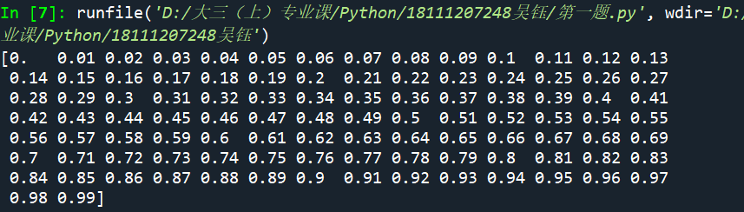

2、创建100个服从正态分布的随机数。

代码：

import numpy as np

result = np.random.normal(0.5, 1, 100)

print(result)

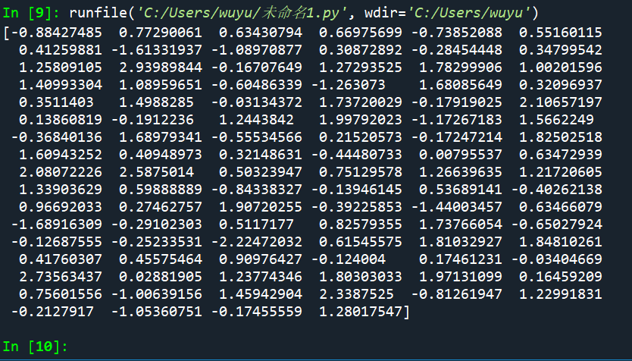

3、#对创建的两个数组进行四则运算

import numpy as np

a=np.array([1,2,3,4])

b=np.array([5,6,7,8])

print('加',a+b)

print('减',a-b)

print('乘',a*b)

print('除',a/b)

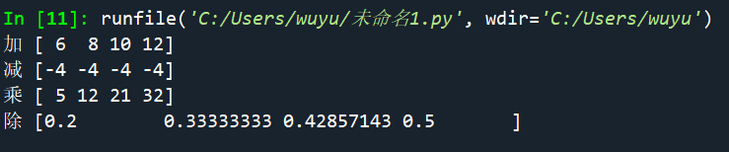

4、生成范围在0～1、服从均匀分布的10行5列的数组

代码:

import numpy as np

arr = np.random.rand(10,5)

print(arr)

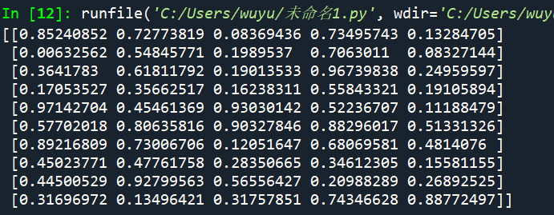

5、对创建的随机数组进行简单的统计分析

代码：

import numpy as np

arr = np.random.randint(1,10,size=20) # 随机生成10个数的一维数组

print('生成的数组为：','\n',arr)

arr.sort()

print('排序后: ','\n',arr)

# (1)按行排序

arr2 = np.random.randint(1,10,size=[3,3]) # 随机生成3*3的二维数组

print('随机生成3*3的二维数组为','\n',arr2)

arr2.sort()

print('按行排序后: ','\n',arr2)

# (2)按列排序

arr3 = np.random.randint(1,10,size=[3,3]) # 随机生成3*3的二维数组

print(arr3)

arr3.sort(axis = 0) # 按列排序

print('按列排序后: ','\n',arr3)

#argsort

arr = np.array([2,3,6,8,0,7])

result = arr.argsort()

print('argsort:','\n',result)

#exsort

arr1 = np.array([3,1,6,4,8])

arr2 = np.array([50,30,40,60,10])

arr3 = np.array([400,100,600,1200,200])

result = np.lexsort((arr1,arr2,arr3))# 按最后一个传入的数据排序,最后一个是arr3

print('exsort排序','\n',result)

#去除重复数据 unique

names = np.array(['王一','李二','吴三','马四','小五'])

print('创建字符数组','\n',names)

arr = np.unique(names)

print('去重后的数组为: ','\n',arr)

#title(): 针对整个数组的重复,不针对单独元素的重复

names = np.array(['王一','李二','吴三','马四','王一'])

print('生成数组为','\n',names)

arr = np.unique(names)

print('去重后的数组为: ','\n',arr)

#按行重复

name = np.arange(1,10).reshape((3,3))

print('创建的数组为','\n',name)

arr = np.repeat(name,2,axis = 0) # 按行重复

print('按行重复','\n',arr)

#按列重复

arr = name.repeat(2,axis = 1) # 2个参数的写法,效果如上行代码

print('按列重复','\n',arr)

